INF01006 · PROJETO DE BANCO DE DADOS · UFRGS

Gasto x Desempenho na Atenção Primária

Integração do gasto público municipal em Atenção Básica com os indicadores de desempenho da Atenção Primária do Ministério da Saúde. 497 municípios do Rio Grande do Sul, 2020–2024.

INTEGRANTES: Vinícius Witt Herzog · Pedro Rocha · Eduardo Rosa LÍDER:

COOPERAÇÃO: TECNOLOGIAS: PostgreSQL · Python · Git

RESUMO
Objetivo geral. Integrar, numa única base de dados, quanto cada município gasta em Atenção Básica e como esse município é avaliado nos indicadores da Atenção Primária. A pergunta é se investir mais por habitante se traduz em melhor desempenho, e quanto da variação observada vem do serviço prestado ou da regra de cálculo.
Objetivos específicos:
1. Modelar e implementar um esquema relacional que integre as diferentes fontes, resolvendo chaves e granularidades incompatíveis.
2. Construir a dimensão versionada a partir das Notas Técnicas do Ministério da Saúde.
3. Quantificar, por faixas de investimento, a associação entre gasto per capita em Atenção Básica e desempenho nos sete indicadores.
4. Separar, na variação da série, o desempenho real do efeito da mudança de regra: a troca de Nota Técnica e a escolha entre os denominadores concorrentes.
5. Documentar a completude e qualidade dos dados, gerando uma fonte confiável e de fácil entendimento para as análises desenvolvidas.

BASE DE DADOS
FONTE | PAPEL | COBERTURA | REGISTROS
FINBRA — Tesouro Nacional | o gasto — despesa por função, subfunção 10.301 | 2020–2025 · município × ano | 651.198
SISAB — Ministério da Saúde | os indicadores — série histórica | 2018–2025 · município × quadrimestre | 76.538
API DEMAS — Ministério da Saúde | numerador e os três denominadores | 2024 · + visão de equipe | 26.838
Junção por cod_ibge7 / 10: o FINBRA usa código IBGE de 7 dígitos; SISAB e API, de 6. Testada em 497 dos 497 municípios do estado. Com um total de 754.574 linhas carregadas.
MODELO DE DADOS
TABELA | GRÃO / ATRIBUTOS
dim_municipio | cod_ibge6 · cod_ibge7 · nome · uf
dim_periodo | quadrimestre · ano · competência · regime
dim_indicador (versionada) | código · regime · nome · meta · peso · vigência · nota técnica
dim_conta | função · subfunção · nível · residual
fato_despesa | município × exercício × estágio × conta → valor
fato_indicador | município × quadrimestre × versão do indicador × visão × fonte
Cada fato aponta para uma versão específica do indicador, o que impede comparar 2021 com 2022 como se fossem a mesma medida.
RESULTADO REAL OU MUDANÇA DE RÉGUA?
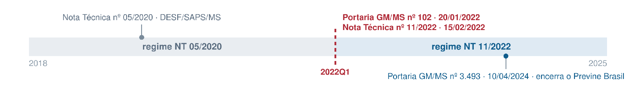
Os documentos oficiais que regem o cálculo dos indicadores. A Portaria GM/MS nº 102/2022 forçou alcance de 100% em indicadores e quadrimestres específicos, apenas para fins de financiamento, enquanto o alcance real era outro. Foi o caso da cobertura vacinal de Poliomielite e Pentavalente: o número divulgado e o número que pagou são diferentes, e a diferença está registrada em portaria.
O QUE VAMOS PERGUNTAR À BASE
Básicas.  - Gasto per capita por município e por ano  - Ranking de desempenho por indicador  - Evolução quadrimestral de cada indicador  - Composição do orçamento de saúde por subfunção  - Cobertura e completude dos dados por ano | Avançadas.  - Faixas de gasto contra faixas de desempenho (NTILE)  - Variação ano a ano com funções de janela  - Comparação entre municípios de porte semelhante  - Recálculo do indicador sob cada um dos três denominadores  - Quanto da variação é serviço prestado e quanto é mudança de regra
JUSTIFICATIVA — POR QUE O TEMA CABE NA DISCIPLINA
Três fontes que não conversam. Chaves incompatíveis (código IBGE de 6 e 7 dígitos), granularidades diferentes (gasto anual, indicador quadrimestral) e três formatos de arquivo que exigem tratamento antes da carga. Sem isso a junção devolve zero linhas. O indicador muda de definição. A regra de cálculo mudou em 2022 e há três denominadores concorrentes por registro. A definição do indicador vira uma dimensão versionada, com vigência e nota técnica próprias. Volume, domínio e operações. 754.574 linhas de três bases oficiais e abertas, sobre o gasto em saúde e o desempenho dos 497 municípios do RS, em seguindo as normas estabelecidas pelas horas de extensão pelo projeto PET-Saúde Digital.

